新开一个notes
当前状态：
Decoder加上了positional encoding
025使用24 embed dimension，从第十个epoch开始加KL，20一个周期，其余参数和config内写的一致
M1和mPFC都用latent_dim = 4
028使用16 embed dimension，从第30个开始加KL，其余一致
可能有过拟合现象，而且可能是过拟合到latent上了

短期目标：
新开一个fold，专门就调028的超参数，搞到不过拟合，也都用latent_dim=4
减轻KL的权重，增大drop out和weight decay
在新开一个fold做SL和RL
思路可以找上一个notes

长期目标（journal需要？）：
开新fold，复现前面的结果并且把超参数explore做solid？
把之前关于orthogonal的idea实现了看看？

关于028的performance问题：
- 数据本身分布不一样，某一个fold里有outlier：
应该不至于，因为manifold paper里实际上检查过了，fold内部平均的modulation是差不多的
我也直接把fold所有firing rate都画出来了，没有异常值

- 模型过拟合了
首先模型应该没有过拟合到train data上，因为参数并不多（1：17）
而且fold1做test set时，train set上的behavioral performance与2~5fold做test set时的平均performance几乎一样

有可能是过拟合到了latent KL的分布上，忽略了具体的neural pattern
也不像，因为把KL loss去掉之后，performance仅仅从0.45上升到了0.48的样子

- Decoder本身的问题，decoder在不同fold上差别就比较大
这个的确得到了验证，但无论如何tVAE 从self-history reconstruct出来的behavioral performance过于低了，还是要尝试一下调高一些
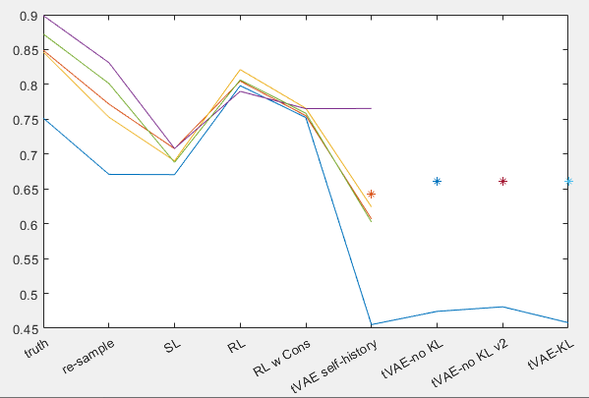

- 模型欠拟合了？
试着提高了一下embed size和head数量，但是效果不明显，提升最明显的办法就是不加KL，但效果依然不大

最终也只能解释为数据本身可能高低杆差别不大，模型学不到，或者和decoder匹配不上
想要解决只能改tVAE的结构，暂时做不到

回到SL和RL的training上来

